МИНОБРНАУКИ РОССИИ
Санкт-Петербургский государственный
электротехнический университет
«ЛЭТИ» им. В.И. Ульянова (Ленина)
Кафедра Вычислительной техники
ОТЧЕТ
по лабораторной работе № 7
по дисциплине «Web-программирование»
Тема: ОРГАНИЗАЦИЯ ПЕРЕДАЧИ ДАННЫХ МЕЖДУ ЗАПРОСАМИ ПОЛЬЗОВАТЕЛЕЙ
Студент гр. 4312 |  | Серов И. С.
Преподаватель |  | Павловский М. Г.
Санкт-Петербург
2026

Цель работы
Знакомство с методами передачи информации между запросами в рамках сеанса работы пользователя.
Ход выполнения работы
1. JSP-форма запрашивает имя и цвет страницы. save.jsp проверяет данные и отправляет Cookie name и color с областью /lab7 и сроком жизни 7 дней. Имя кодируется UTF-8. После перенаправления display.jsp читает Cookie из нового запроса.
2. В сессии сохраняются количество отправок формы, предыдущая и последняя даты обращения. Счётчик обновляется при отправке формы; обновление страницы результата не увеличивает значение. Время отображается в UTC.
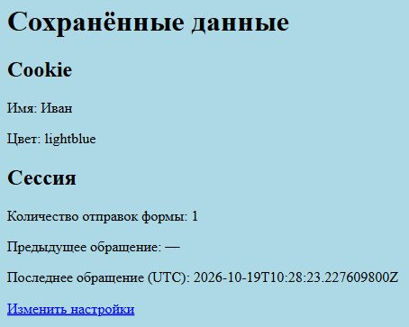
Рисунок 1 - Первое обращение с голубым фоном
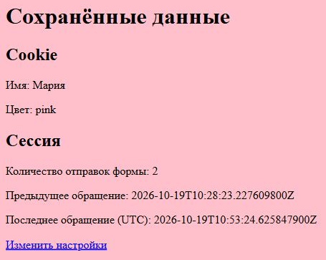
Рисунок 2 - Изменённые Cookie и второе обращение
3. В Chrome открыта панель Application → Cookies. При имени Мария сохранён color=pink; после повторной отправки формы с именем Иван значение изменилось на lightblue. В обоих снимках путь Cookie равен /lab7. Имя хранится в кодировке URL UTF-8. Идентификатор JSESSIONID остаётся тем же, а счётчик обращений в сессии увеличивается с 2 до 3.
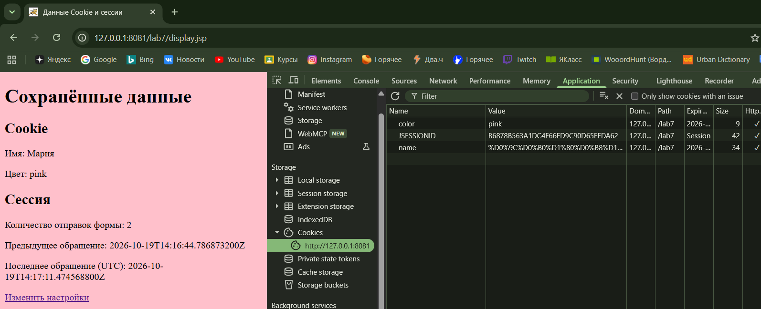
Рисунок 3 - Cookie в браузере для имени Мария и цвета pink
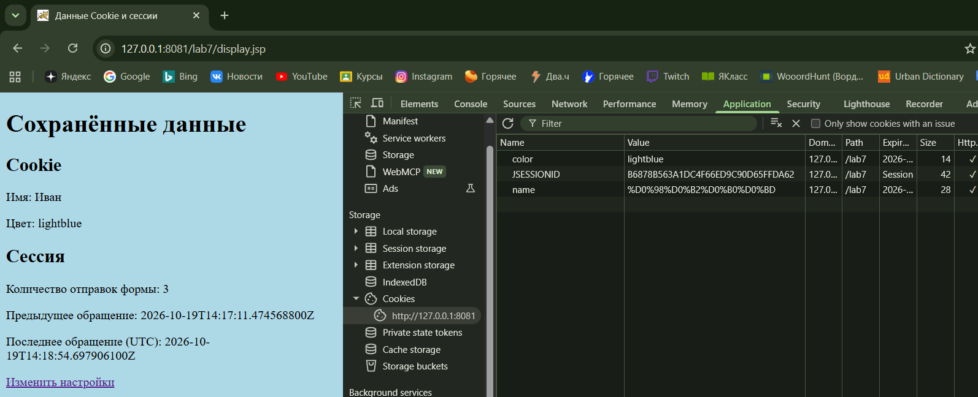
Рисунок 4 - Изменение Cookie на имя Иван и цвет lightblue
display.jsp
<%-- Чтение Cookie из запроса, проверка цвета и экранирование имени перед выводом. --%>
<%@ page contentType="text/html; charset=UTF-8" pageEncoding="UTF-8" import="java.net.URLDecoder" %>
<%!
private String esc(Object v){return v==null?"—":v.toString().replace("&","&amp;").replace("<","&lt;"
).replace(">","&gt;").replace("\"","&quot;").replace("'","&#39;");}
%>
<%
String name="",color="white";
if(request.getCookies()!=null)for(Cookie c:request.getCookies()){
if("name".equals(c.getName())){try{name=URLDecoder.decode(c.getValue(),"UTF-
8");}catch(IllegalArgumentException e){name="";}}
if("color".equals(c.getName()) && ("white".equals(c.getValue())||"lightblue".equals(c.getValue())||
"lightgreen".equals(c.getValue())||"pink".equals(c.getValue())))color=c.getValue();
}
%>
<!doctype html><html lang="ru"><meta charset="UTF-8"><title>Данные Cookie и сессии</title><body
style="background-color:<%=color%>">
<h1>Сохранённые данные</h1><h2>Cookie</h2><p>Имя: <%=esc(name)%></p><p>Цвет: <%=esc(color)%></p>
<h2>Сессия</h2><p>Количество отправок формы: <%=
session.getAttribute("count")==null?0:session.getAttribute("count") %></p>
<p>Предыдущее обращение: <%=esc(session.getAttribute("previousVisit"))%></p><p>Последнее обращение
(UTC): <%=esc(session.getAttribute("lastVisit"))%></p>
<a href="index.jsp">Изменить настройки</a></body></html>

index.jsp
<%-- Форма передаёт параметры на save.jsp методом POST. --%>
<%@ page contentType="text/html; charset=UTF-8" pageEncoding="UTF-8" %>
<!doctype html><html lang="ru"><meta charset="UTF-8"><title>Cookie и сессия</title><body>
<h1>Настройки страницы</h1><form method="post" action="save.jsp">
<p><label>Имя <input name="name" required maxlength="80"></label></p>
<p><label>Цвет <select name="color"><option value="white">Белый</option><option
value="lightblue">Голубой</option><option value="lightgreen">Зелёный</option><option
value="pink">Розовый</option></select></label></p>
<button>Сохранить и показать</button></form><p><a href="display.jsp">Показать сохранённые
данные</a></p></body></html>

save.jsp
<%-- Проверка запроса, сохранение Cookie, обновление атрибутов сессии и перенаправление. --%>
<%@ page contentType="text/html; charset=UTF-8" pageEncoding="UTF-8"
import="java.net.URLEncoder,java.time.Instant" %>
<%
request.setCharacterEncoding("UTF-8");
if (!"POST".equals(request.getMethod())) { response.sendRedirect("index.jsp"); return; }
String name=request.getParameter("name"), color=request.getParameter("color");
if(name==null || name.trim().isEmpty() || name.length()>80 || !("white".equals(color)||"lightblue".e
quals(color)||"lightgreen".equals(color)||"pink".equals(color))){response.sendError(400,"Invalid
name or color");return;}
String path=request.getContextPath();
Cookie n=new Cookie("name",URLEncoder.encode(name.trim(),"UTF-8"));
Cookie c=new Cookie("color",color);
for(Cookie ck:new Cookie[]{n,c}){ck.setPath(path);ck.setMaxAge(604800);ck.setHttpOnly(true);ck.setSe
cure(request.isSecure());response.addCookie(ck);}
Integer count=(Integer)session.getAttribute("count");
session.setAttribute("count",count==null?1:count+1);
session.setAttribute("previousVisit",session.getAttribute("lastVisit"));
session.setAttribute("lastVisit",Instant.now().toString());
response.sendRedirect("display.jsp");
%>

Результаты проверок
Two POST requests: counter 1 -> 2 OK
Cookie name/color replaced OK
UTF-8 names OK
Previous visit populated OK
Cookie path /lab7 OK

Вывод
Реализована передача настроек через Cookie и сохранение статистики в сессии. Проверены два последовательных обращения.

